UNIVERSIDAD ADVENTISTA DE BOLIVIA

FACULTAD DE INGENIERIA

MANUAL DE SISTEMA GESTOR DE PRÁCTICAS

MANUAL

Presentada como requisito para aprobar la materia de Prácticas empresarial 1 e Ingeniería de Software

por

Jonathan Elías Leonardi Sauer

Cochabamba, diciembre de 2017

MANUAL TUTOR



1. Ambos inicia sesión

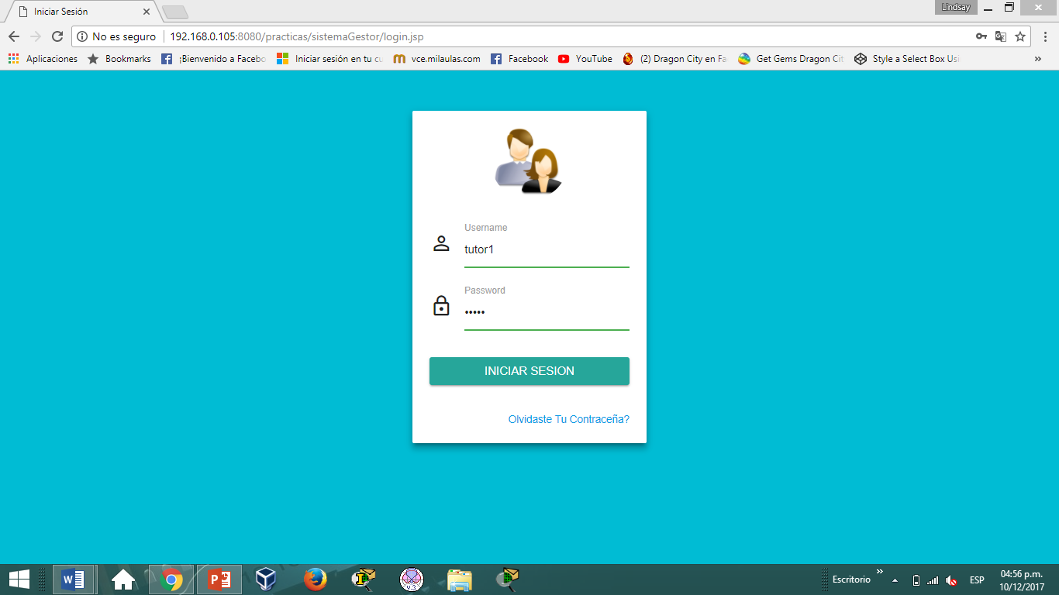

Aquí nos registramos con nuestro usuario y contraseña que obtendremos.



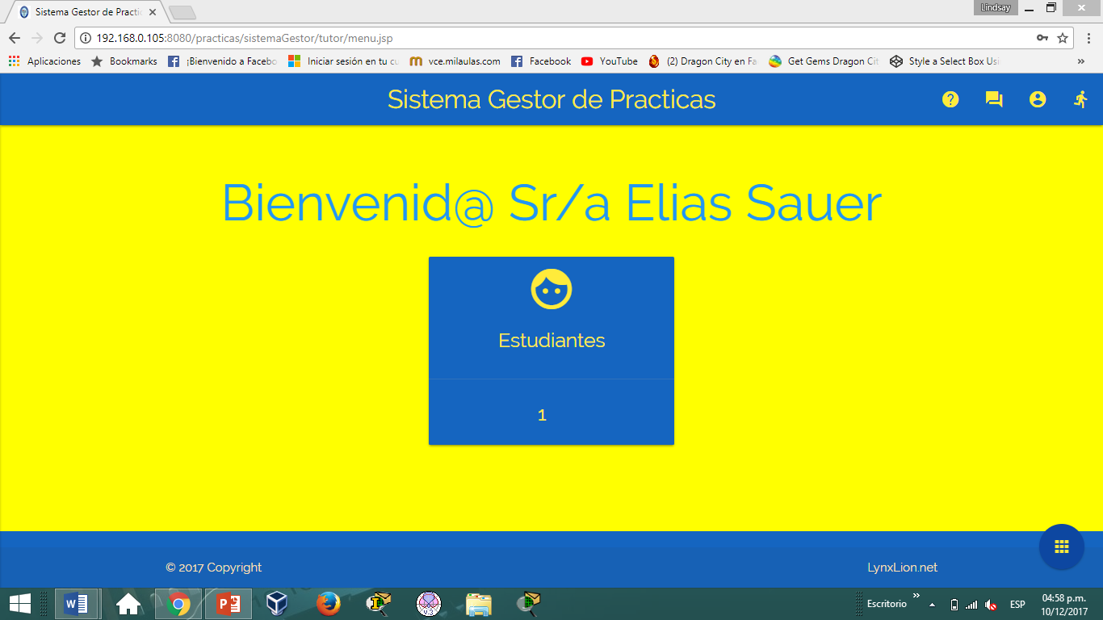

1. Es un contador con acceso directo a la vista de estudiantes.
2. Menú del tutor
3. Perfil del tutor, donde puede configurar su contraseña
4. Cerrar la sesión

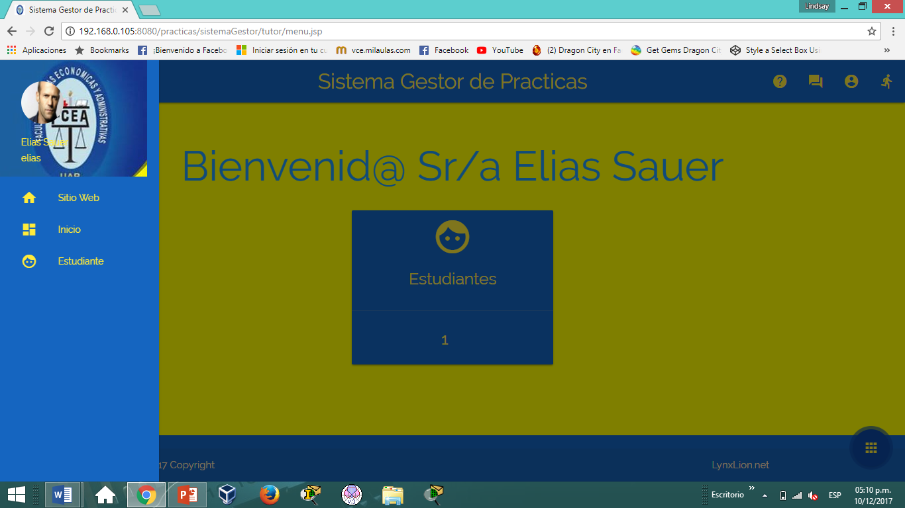









1. Información básica del usuario.
2. Acceso directo a la página principal de la facultad (una vez click aquí, la sesión será cerrada )
3. Menú principal del tutor.
4. Acceso a la vista de estudiantes.
5. 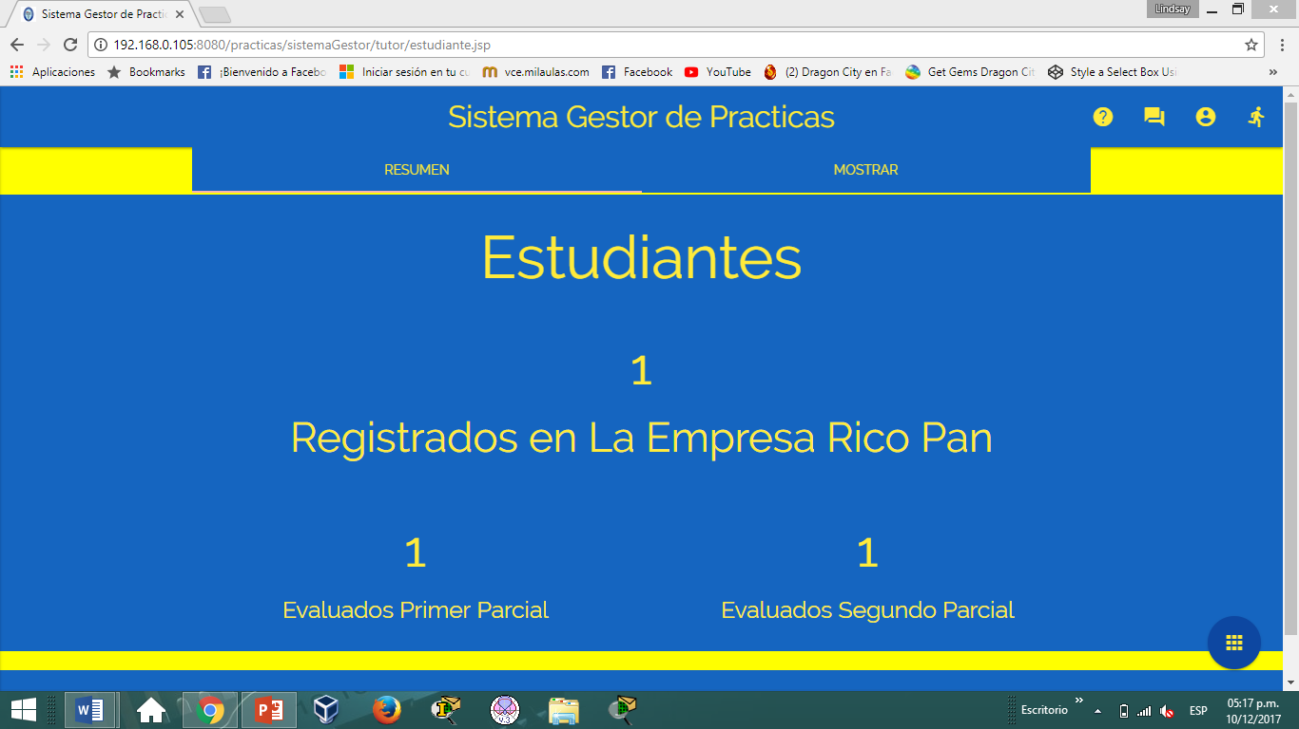Estudiantes registrados en la empresa, evaluados primer y segundo parcial.

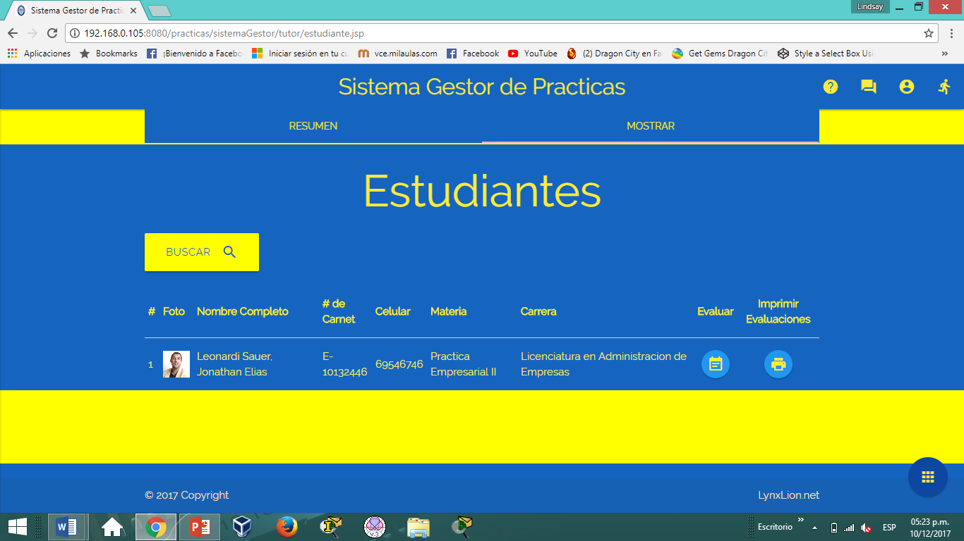

1. Muestra datos básicos del estudiante
2. Buscar un estudiante de manera más rápida.
3. Acceso directo de evaluar estudiante.

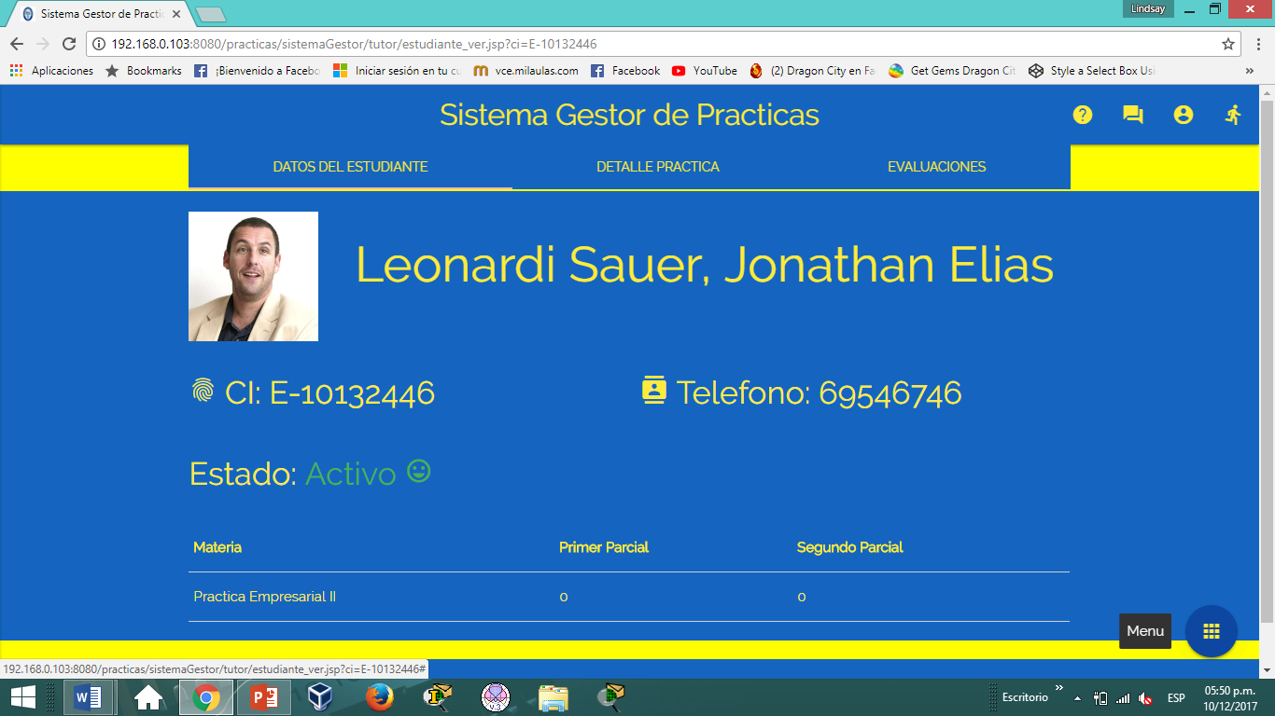

1. Datos generales del estudiante.



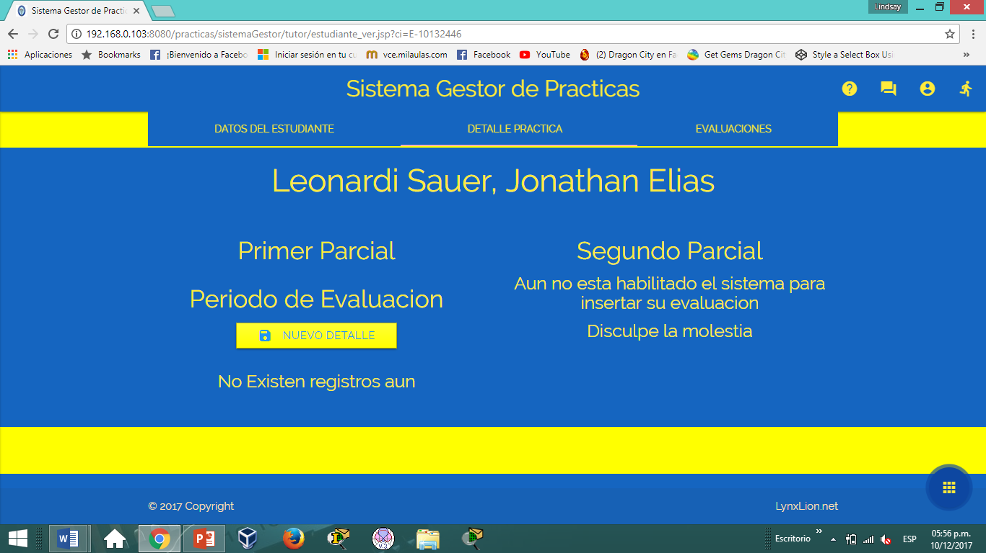

1. Mientras no esté habilitada la evaluación del primer parcial, no se puede introducir el detalle de ese periodo de evaluación.

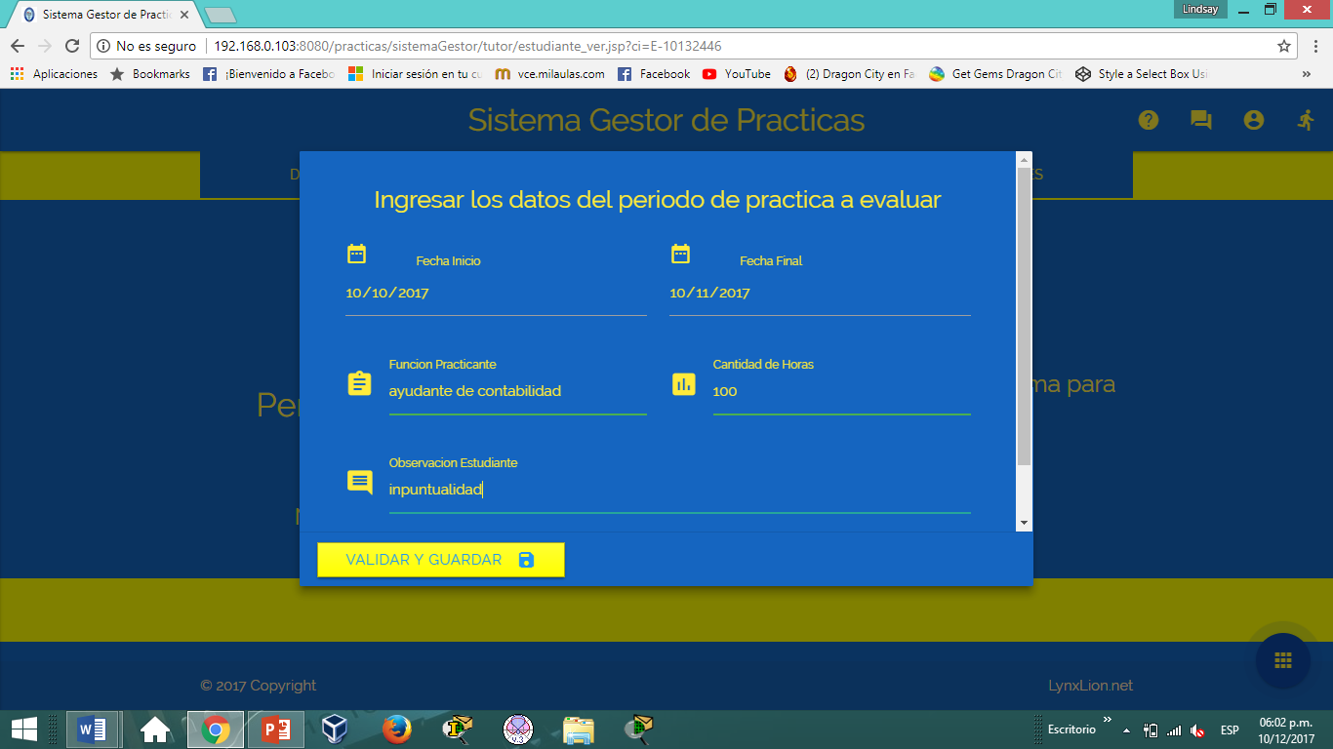

Se llena los campos manualmente, sobre el periodo de práctica a evaluar. En este campo solo se puede introducir un detalle del periodo de práctica.

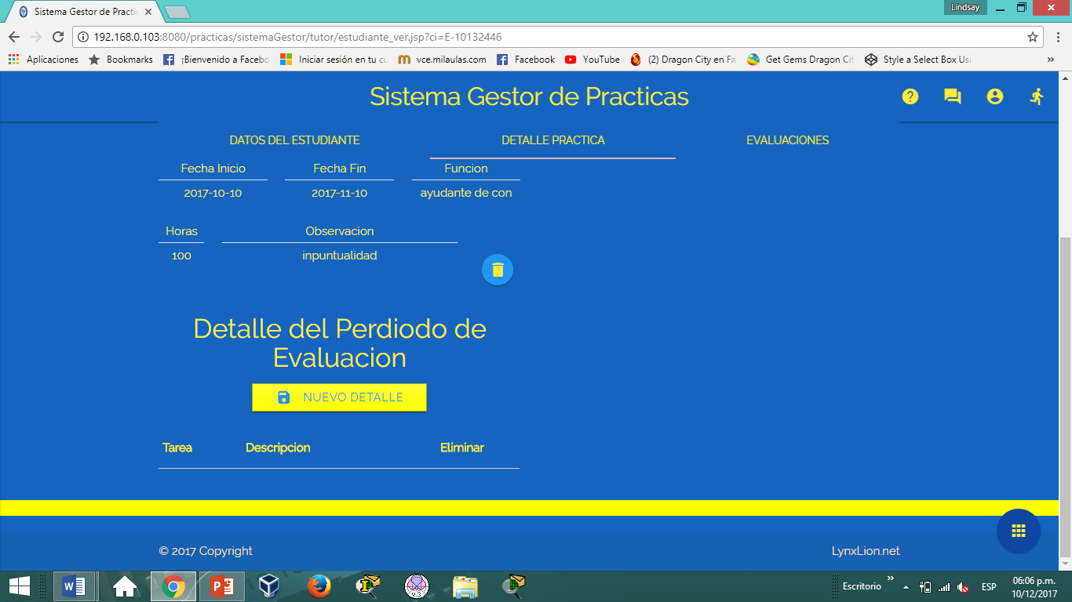

Una vez guardado se habilita el siguiente cuadro, para un segundo detalle.

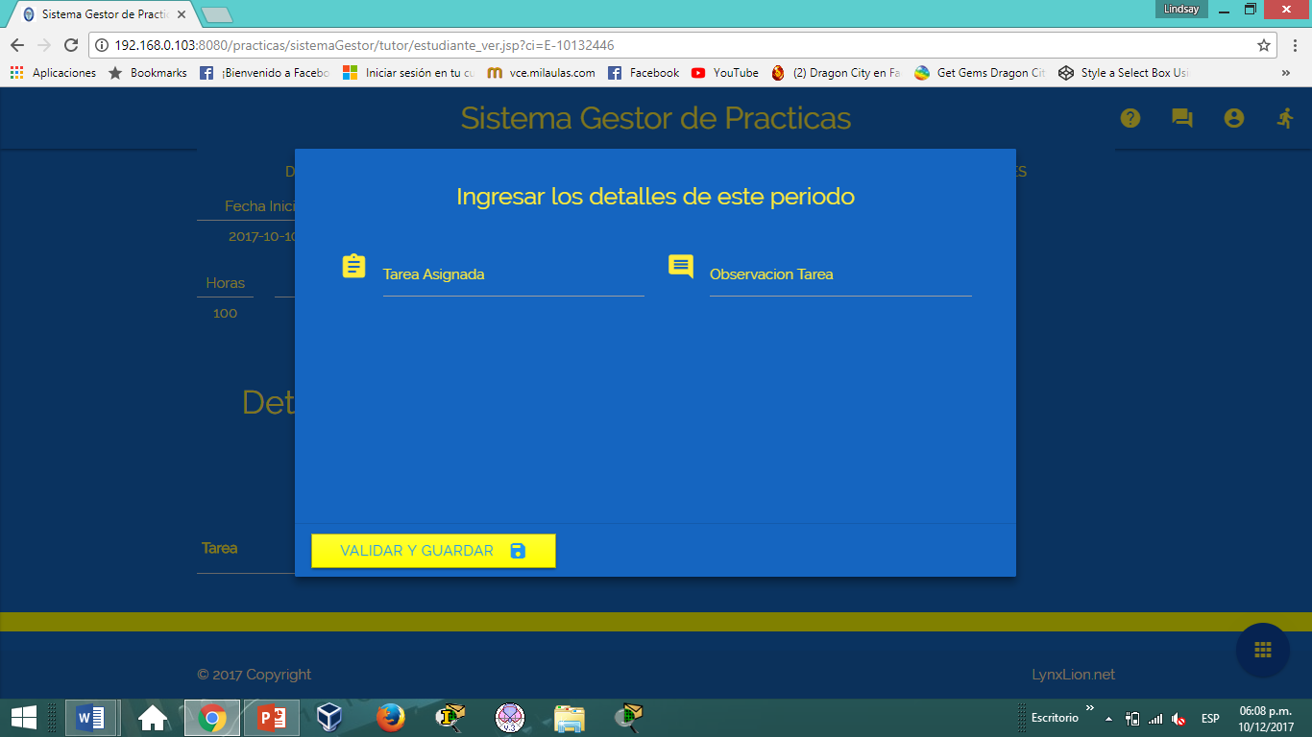

Llenamos los siguientes campos. En esta sección se pueden introducir mas de una tarea asignada al estudiante.



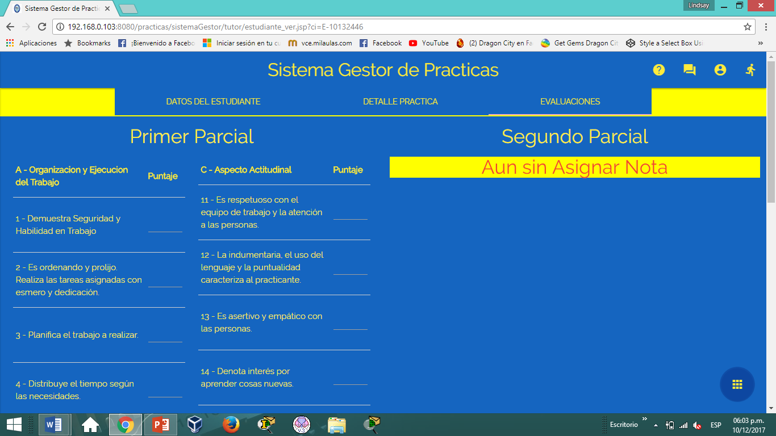

1. Asignamos notas según el desempeño que tuvo el estudiante, la nota minima por criterio es 1 y la máxima es 10. Cada criterio corresponde a una dimensión de desempeño académico-laboral del estudiante el total máximo de la nota alcanza los 200 puntos que corresponde a 35 puntos en la escala de la universidad. Y saldrá al final la nota total:

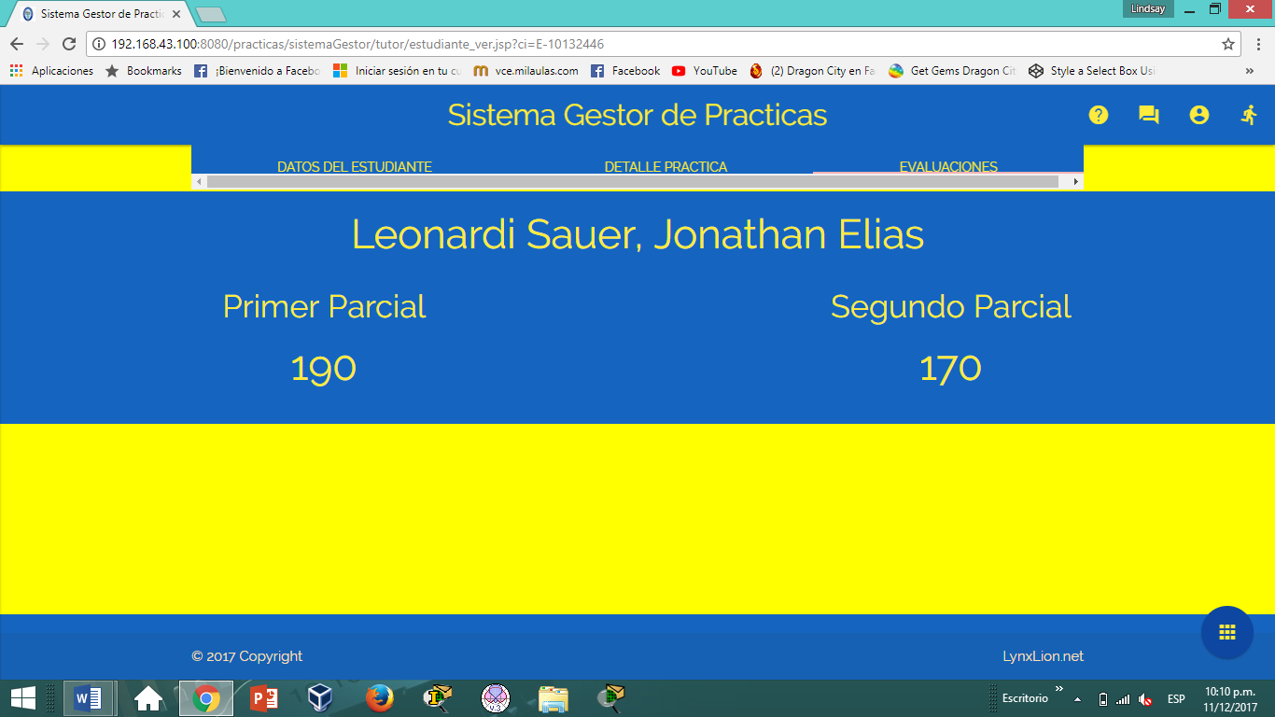

Nota total, donde el puntaje maximo es 200.



1. En inprimir aparecera los siguientes reportes,que seran 3.

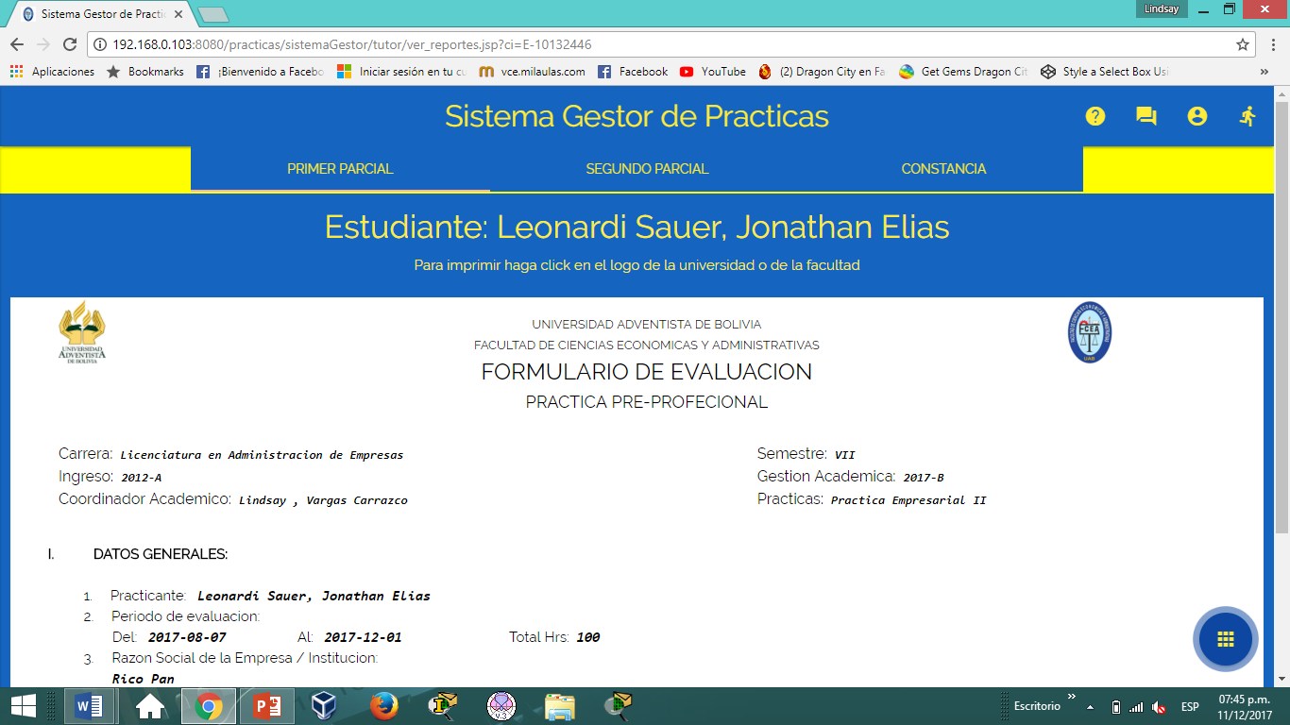



1. **1er parcial**. Datos sobre el puntaje, área de prácticas, periodo de tiempo, trabajos asignados.
2. **2do parcial**. Datos sobre el puntaje, área de prácticas, periodo de tiempo, trabajos asignados.
3. **Constancia**. Documento de certificación de las practicas pre-profesionales.

MANUAL DOCENTE

ESTUDIANTES

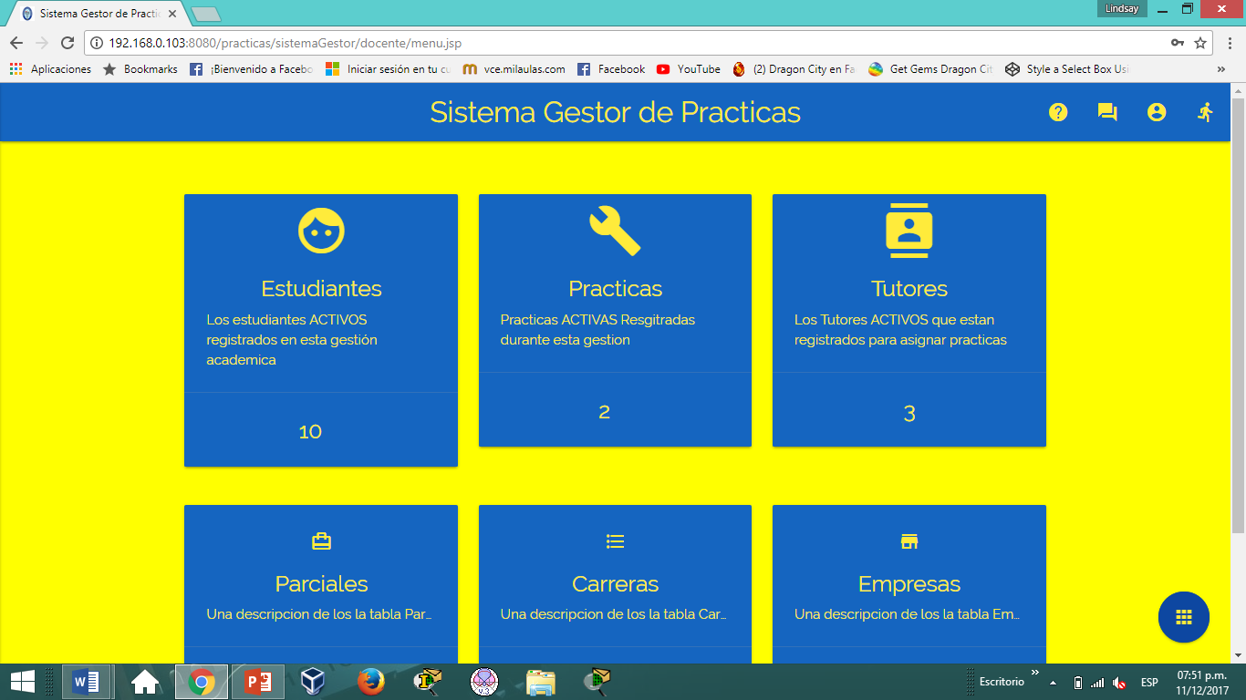

1. Acceso a vista estudiantes e información.

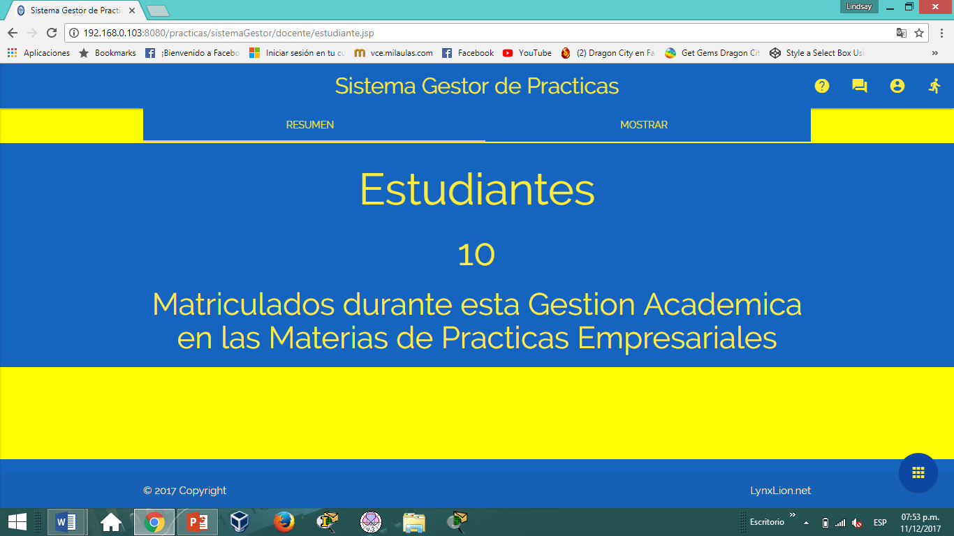

1. Resumen de números de estudiantes matriculados.



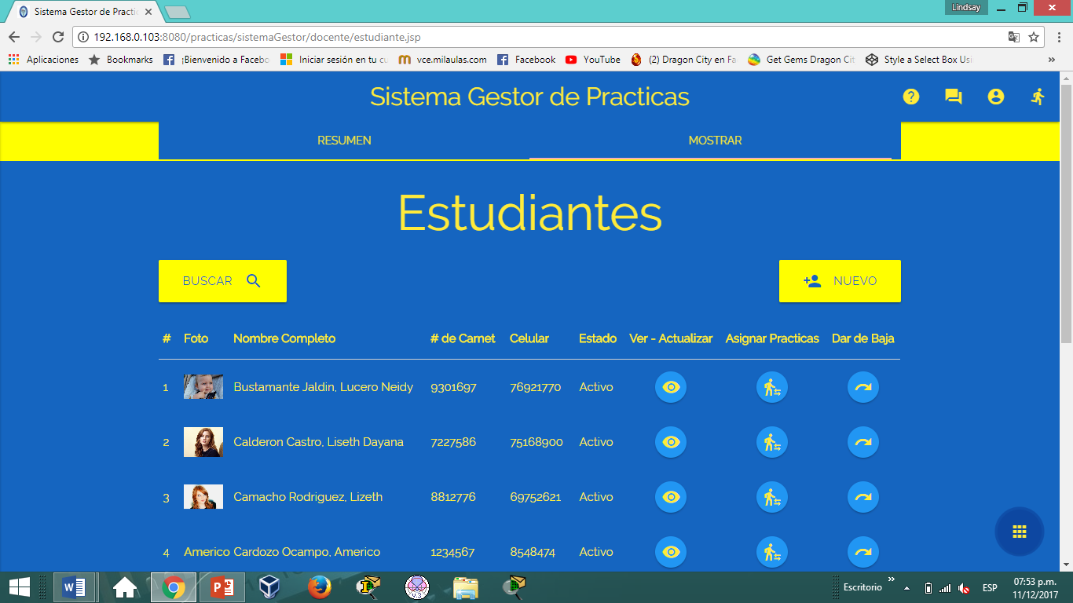

1. Estudiantes con su información básica, incluyendo las funciones de actualizar, agregar y dar de baja.
2. Busca estudiante. Como se puede observar en la siguiente imagen.

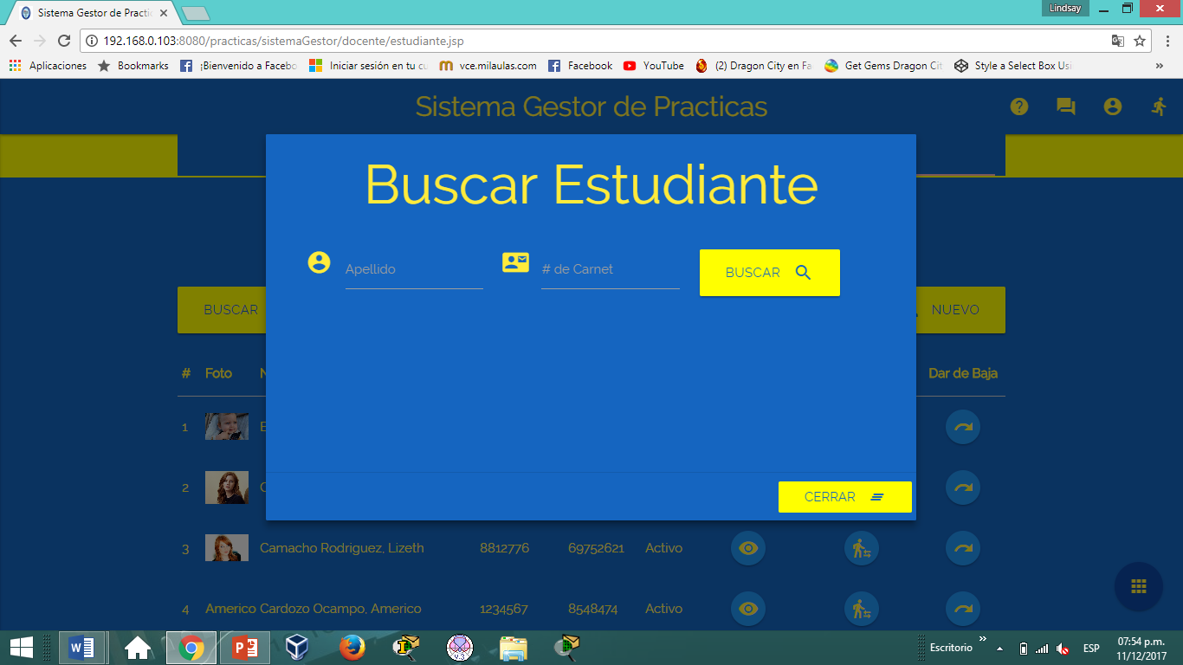

1. Agregar un nuevo estudiante, con los siguientes campos a llenar.

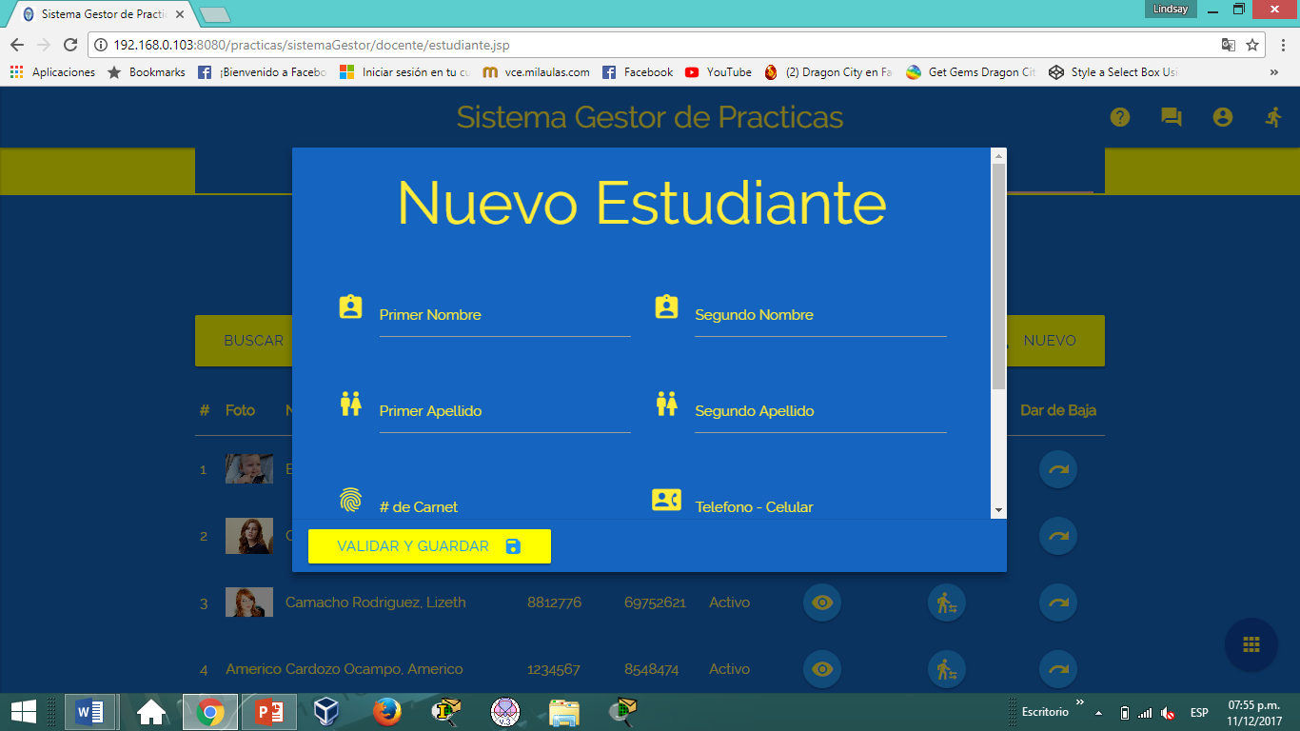



1. Ver y actualizar :aparecerá esta vista con tres opciones más.(Datos del Estudiante, notas ,Actualizar)

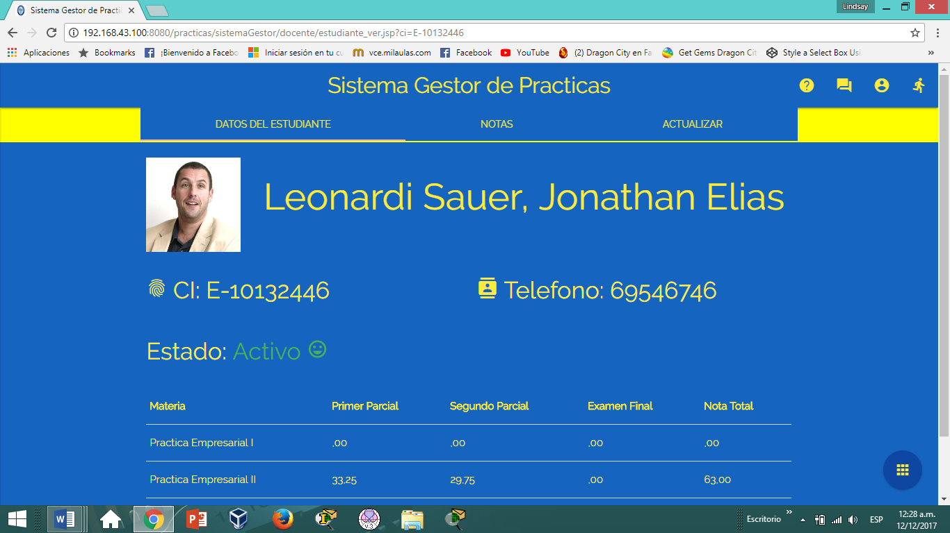

1. Datos básicos del estudiante

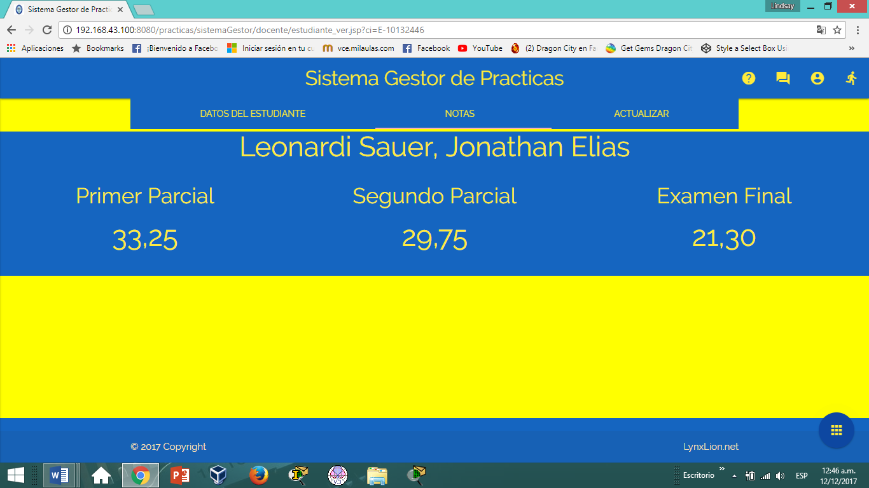

1. Nota de las diferentes parciales.

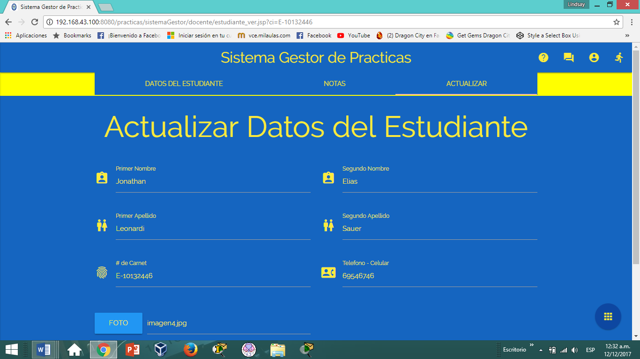

1. Actualizar datos del estudiante.

PRACTICAS

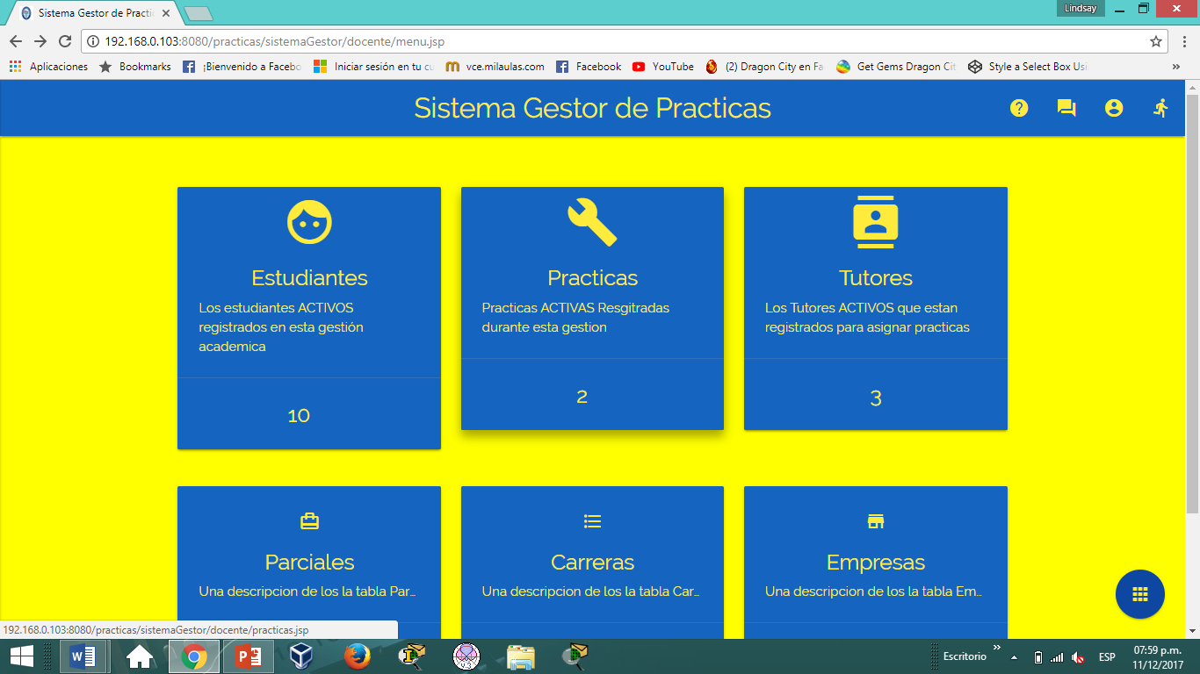

1. Practicas activas.

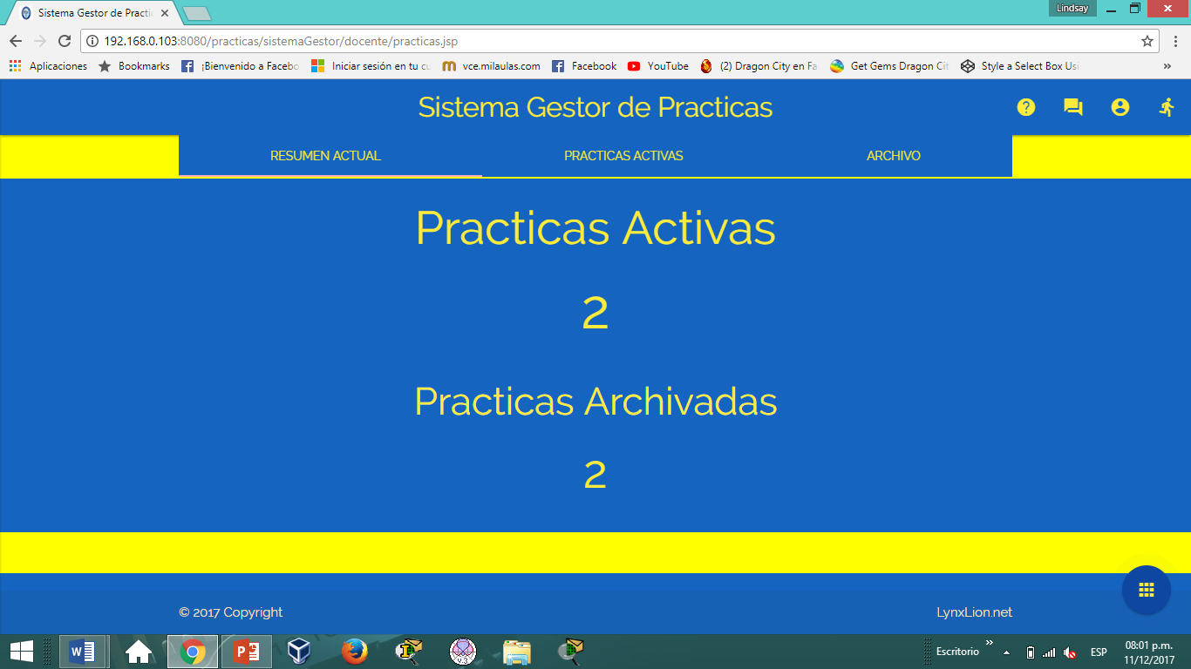

1. Resumen del numero de practicas activas y archivadas.
2. Practicas avtivas.

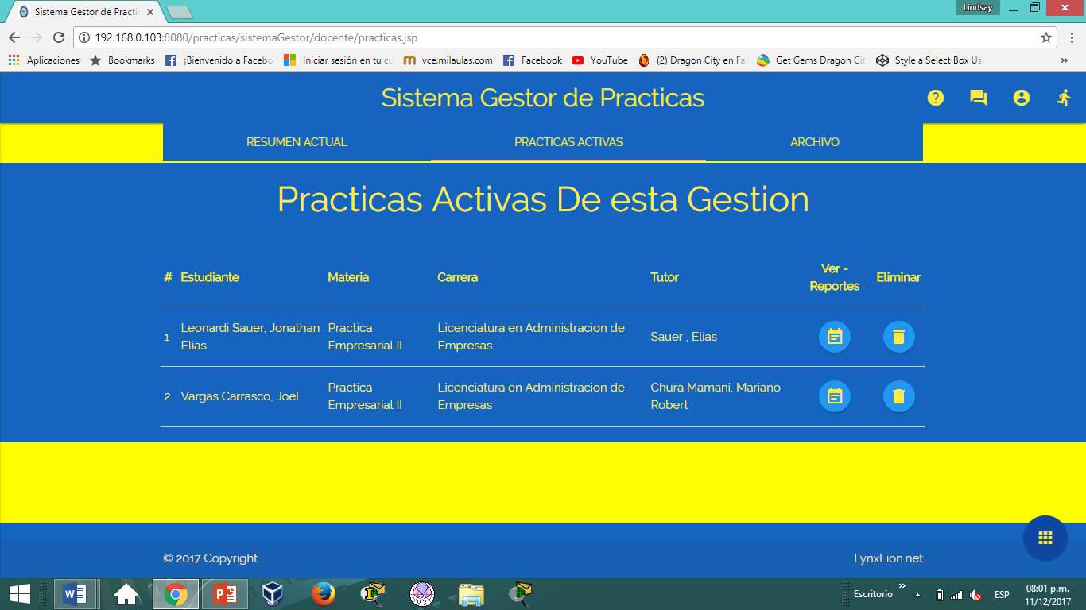

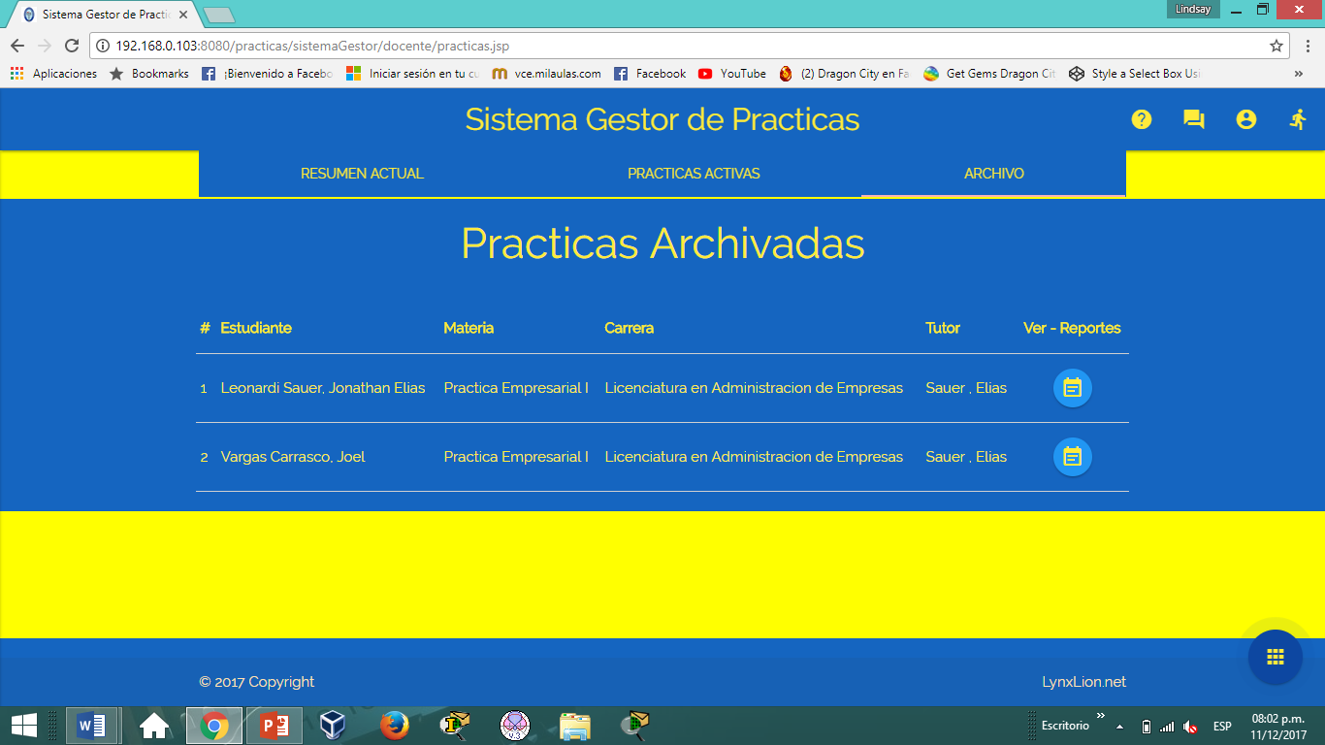



1. Tutores activos y registrados.



1. Parciales del estudiante.

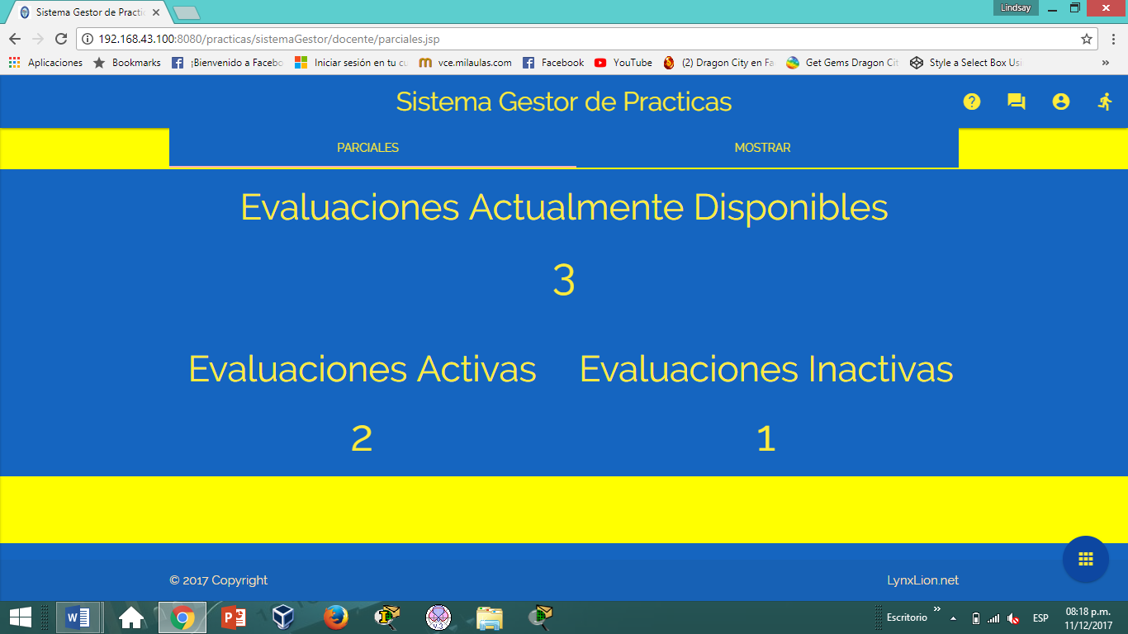

1. Parciales activas e inactivas.
2. En mostrar aparecera en siguiente recuadro.

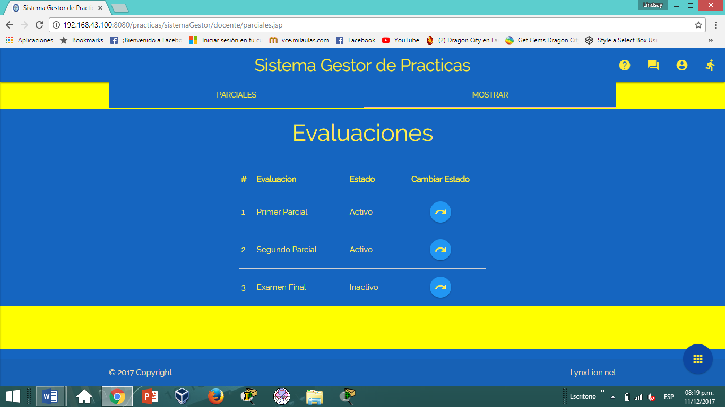

Evaluaciones a dar el estado de activas e inactivas,para cada parceal.



1. Todas las carreras de FACEA que estan en practicas.

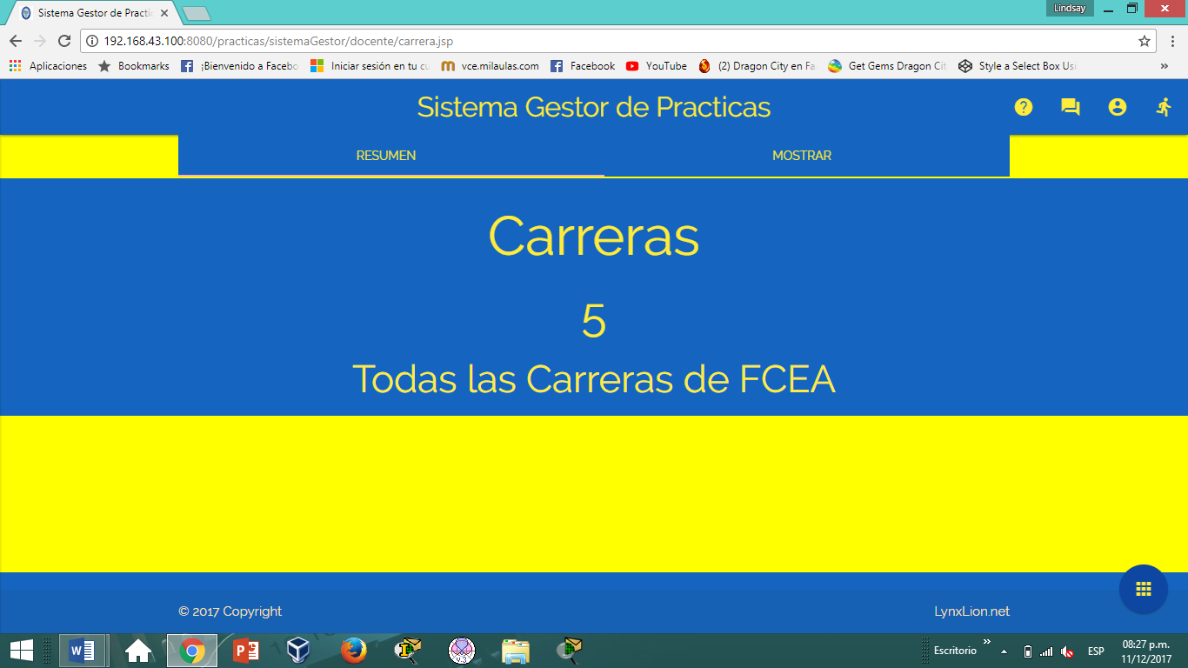

1. Resumen de numero de carreras.
2. Mostrara la siguiente vista ,con el nombre de la carrera ,estado,very dar de baja.

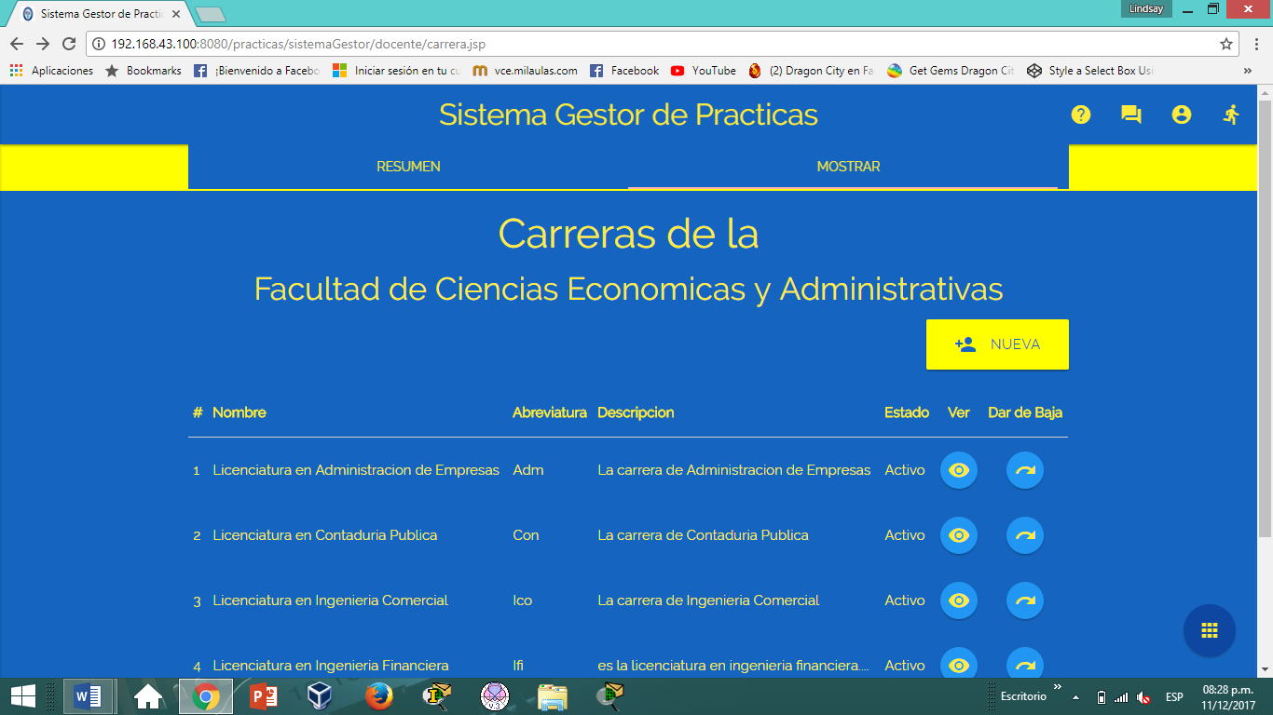

1. Crea una nueva carrera si se abre en un futuro

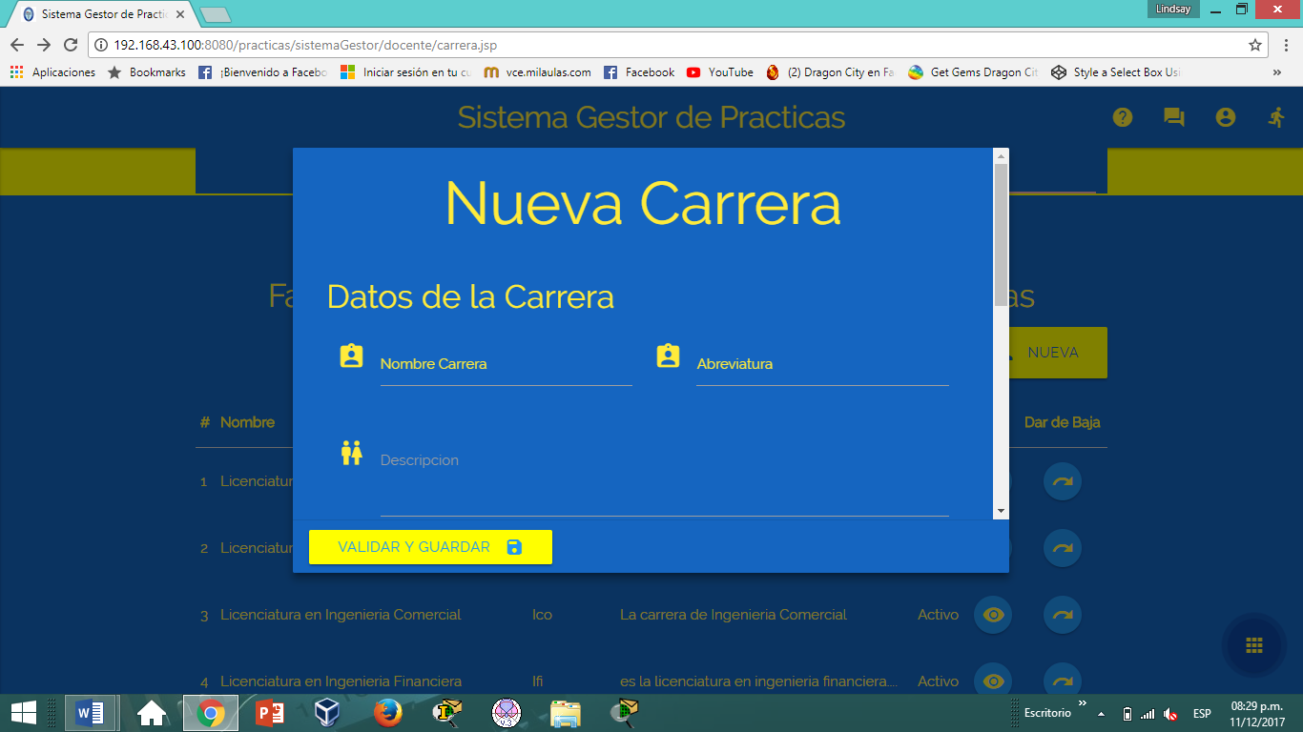



1. Entrando en la opcion de ver,aparecera otras opciones.

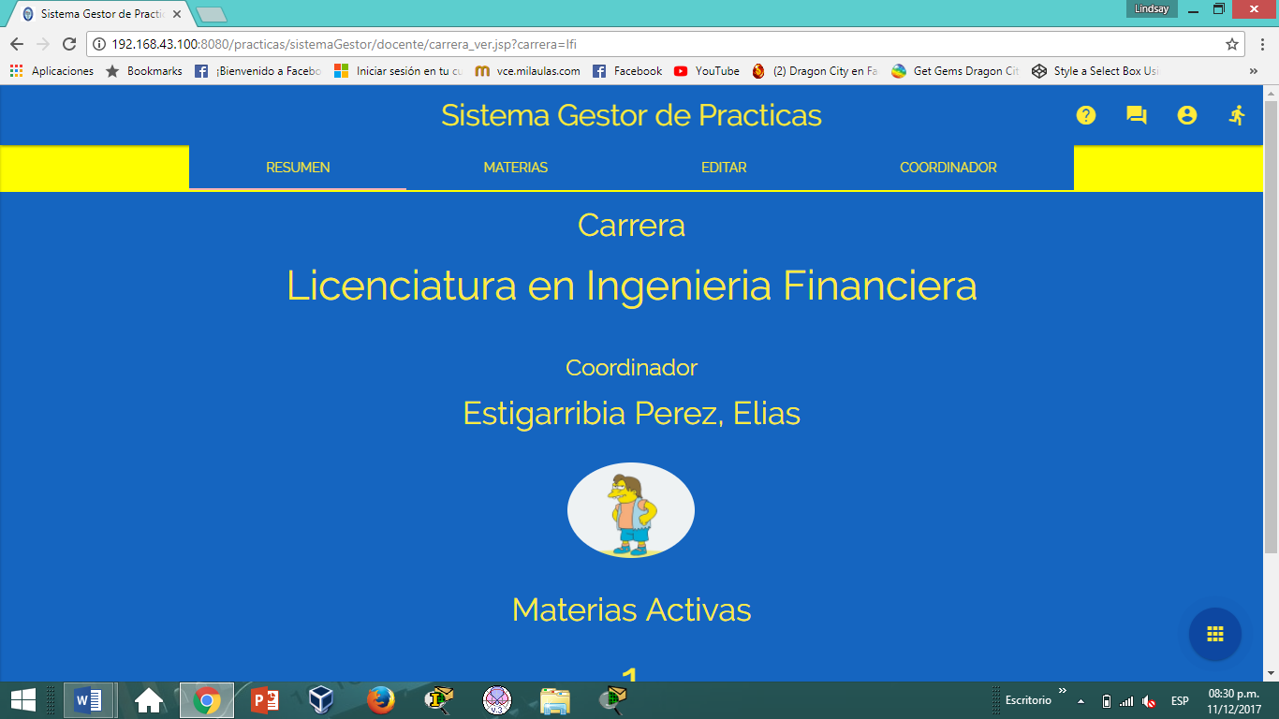

1. Resumen del estudiante,coordinador,carrera.
2. Muestra las materias para ver/editar y dar de baja

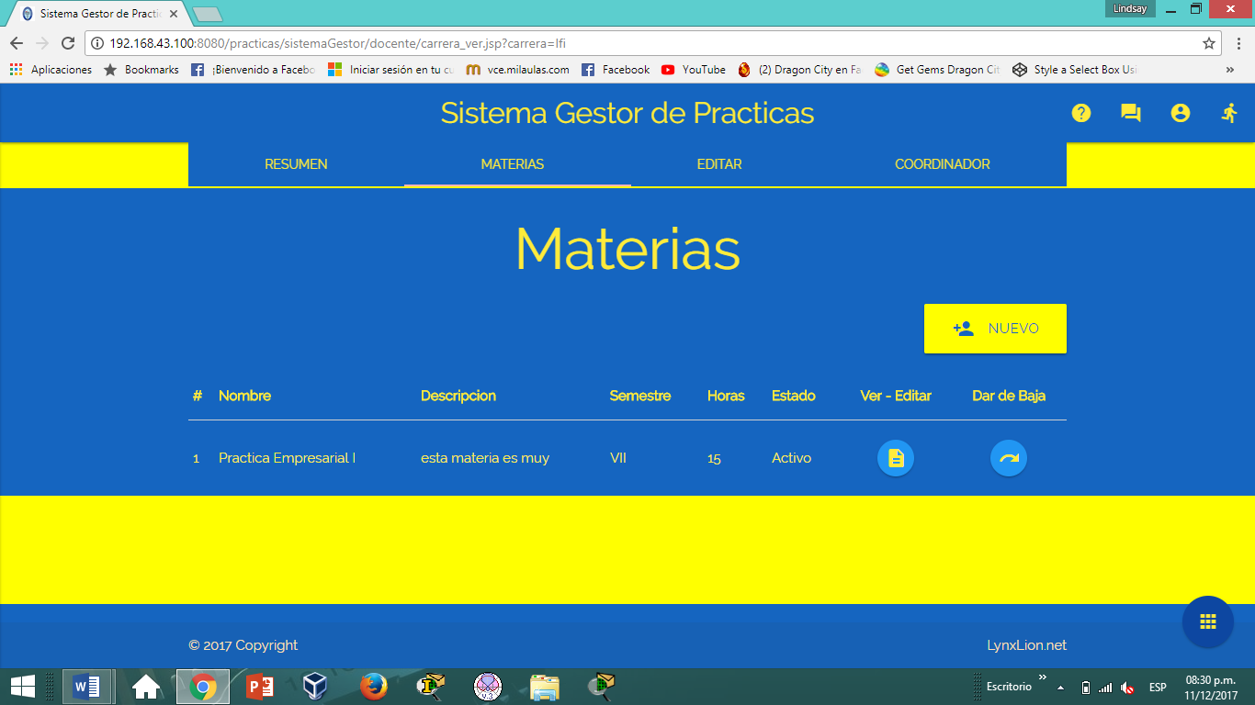

Entrando en ver-editar,se podra ver:

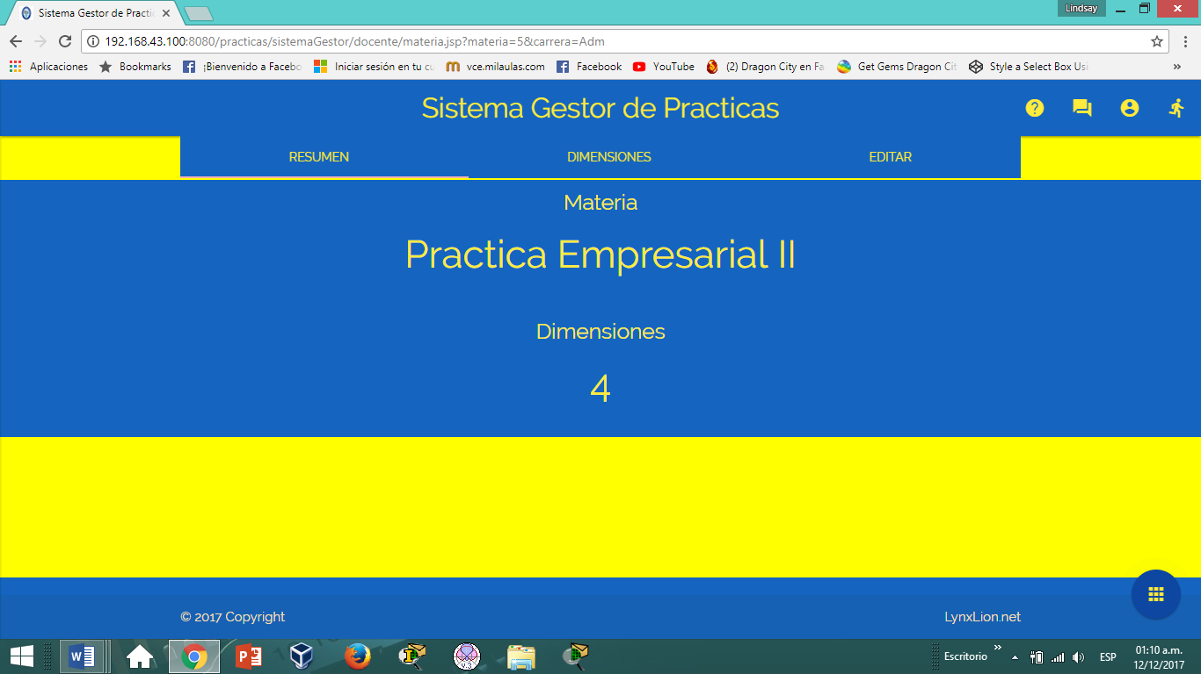

1. El tipo de practica empresarial.
2. Dimensiones a crear.
3. Editar.

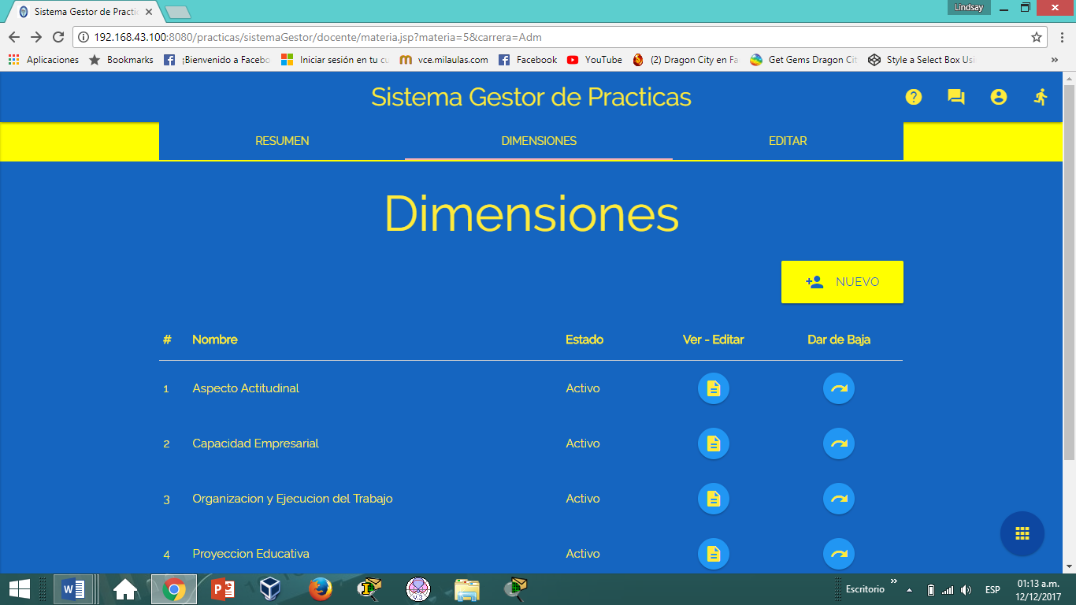

1. Aki se puede ver – editar cada dimension y tambien se pueden crear sus criterios.
2. Crear nuevas dimensiones.
   1. Unicamente 4 dimensiones activas al mismo tiempo porque no permite crear una quinta dimension mientras que ya hayan 4 activas.

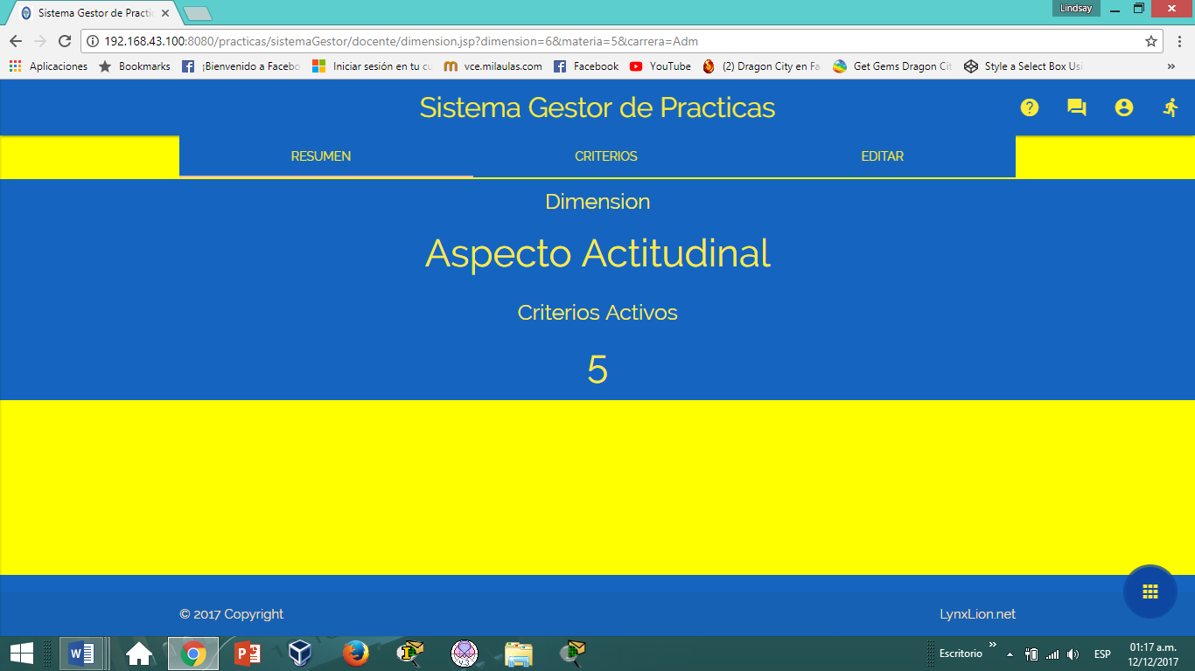

1. Resumen de la dimension (cuantos criterios activos tiene)
2. Ahí se puede crear mas criterios
3. Editar la dimension seleccionada

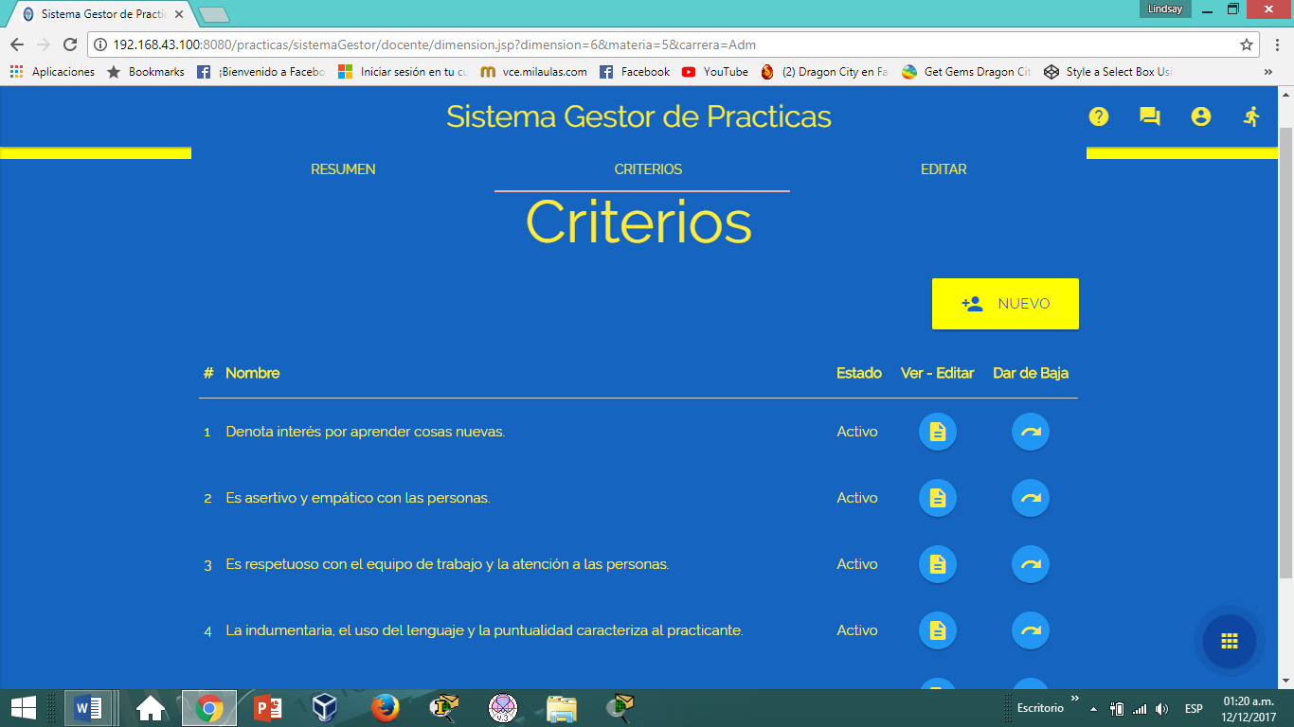

1. Se puede renombrar el criterio
2. Crear criterios nuevos con la condicion que sea solo 5 activos al mismo tiempo.

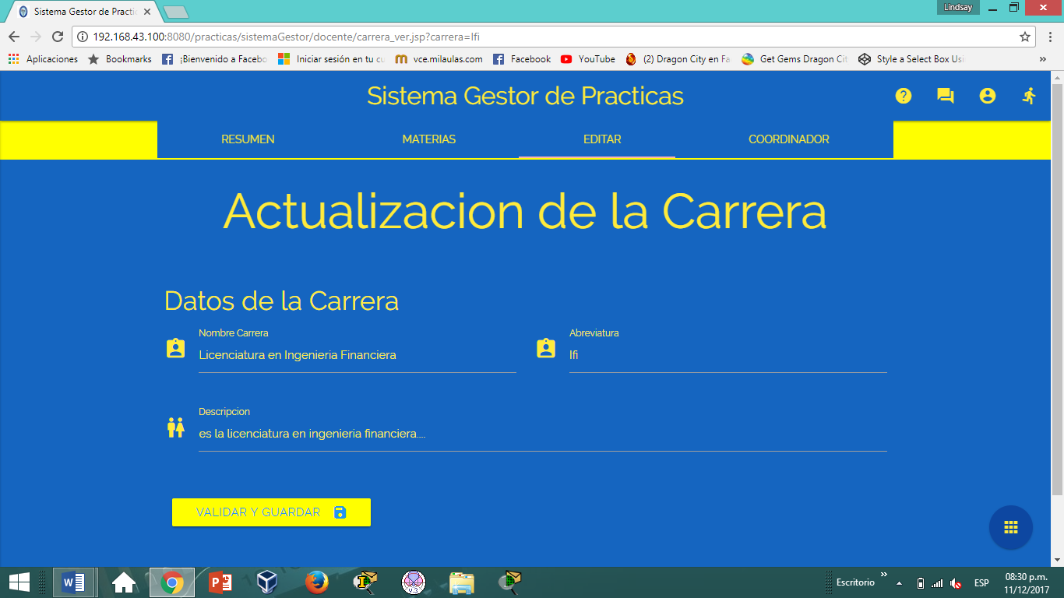

3.Actuañizar la carrera ,con su descripción.

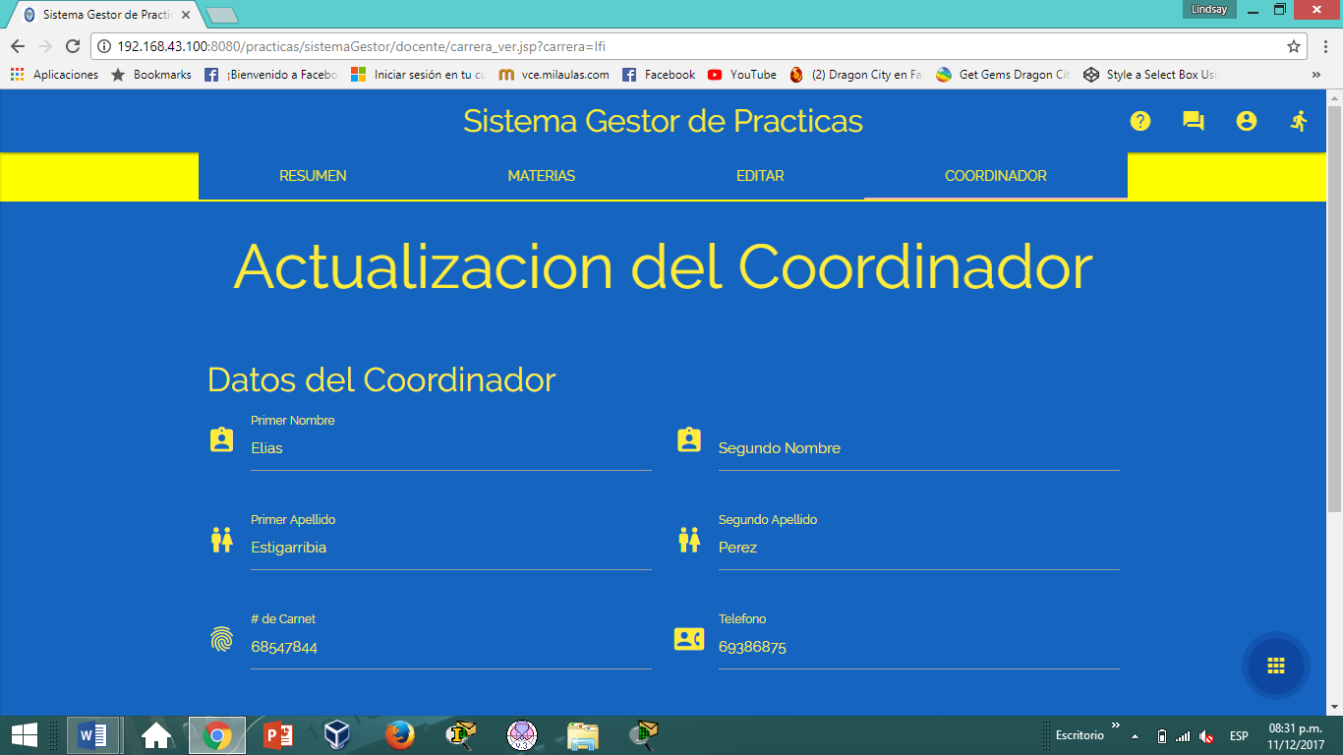

1. Actualizar el coordinado.



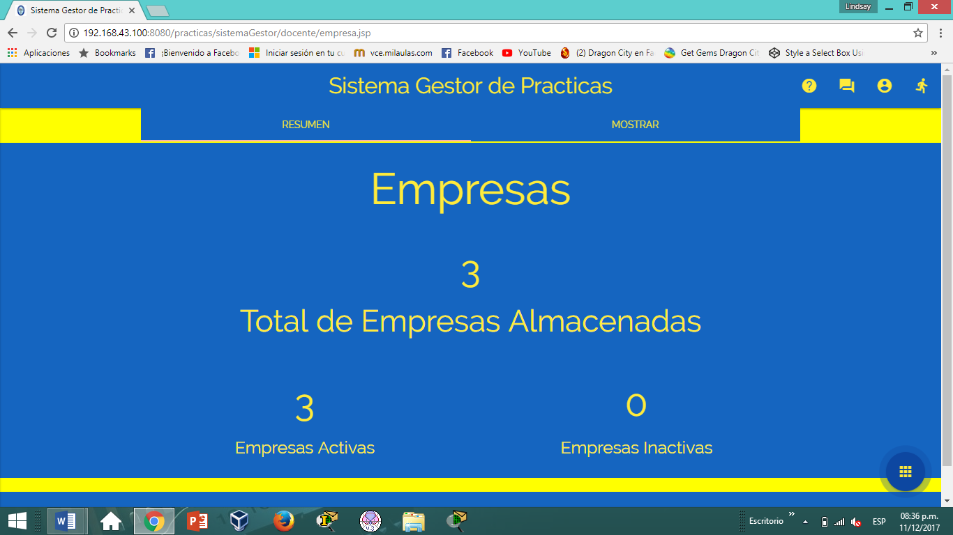

1. Numero de las empresas.

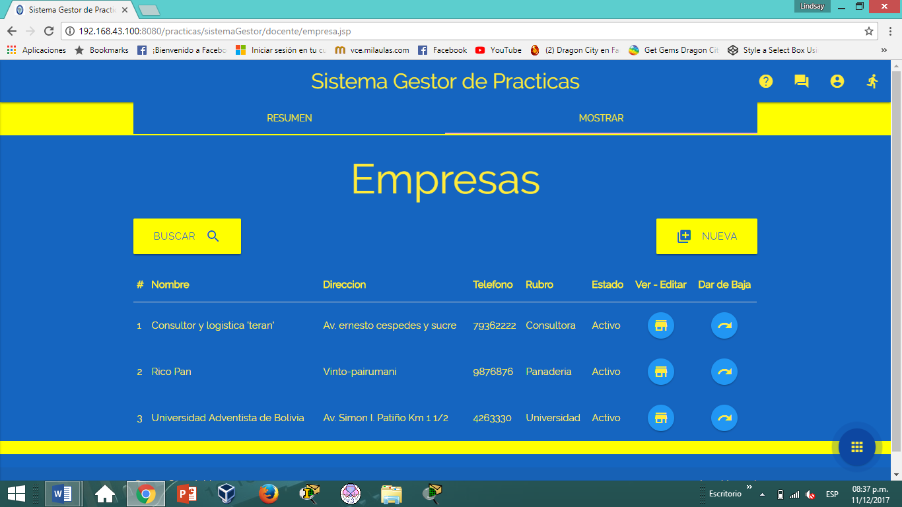

1. Muestra datos basicos de la empresa,incluyendo las configuraciones para ver/editar y dar de baja .
2. Crear una nueva empresa,con los siguientes campos.

